**Dual Core**

**Pronuntia**

Versione 0.0

Data di rilascio:

Ingegneria del Software a.a. 2021-2022  
[ITPS Bari]

**Realizzato da**

Giannelli Gaetano 681055[ITPS Bari] g.giannelli17@studenti.uniba.it

Lapertosa Sergio 740828[ITPS Bari] s.lapertosa1@studenti.uniba.it

Indice

1. Product Backlog 5

1.1 Introduzione 5

1.2 Business context 5

1.3 Stakeholder 5

1.4 Item funzionali 6

1.4.1 LO-1 6

1.4.2 LO-2 6

1.4.3 LO-3 6

1.4.4 LO-4 6

1.4.5 LO-5 6

1.4.6 LO-6 6

1.4.7 LO-7 6

1.4.8 LO-8 7

1.4.9 LO-9 7

1.4.10 LO-10 7

1.4.11 PA-1 7

1.4.12 CG-1 7

1.4.13 CG-2 7

1.4.14 CG-3 7

1.4.15 CG-4 8

1.5 Item informativi 8

1.5.1 IIN-1 8

1.5.2 IIN-2 8

1.5.3 IIN-n 8

1.6 Item di interfaccia 8

1.6.1 IUI-1 8

1.6.2 IUI-2 8

1.6.3 IUI-n 8

1.7 Item Qualitativi 8

1.7.1 IQ-1 8

1.7.2 IQ-2 8

1.7.3 IQ-n 8

1.8 Altri Item 8

2. Sprint Report 11

2.1 Sprint Backlog 11

2.2 Product Requirement Specification 12

2.2.1 Diagramma dei Casi d’uso 12

2.2.2 Scenari 12

2.2.3 Altro 12

2.3 System Architecture 12

2.3.1 Diagramma delle Componenti 12

2.3.2 Specifica delle componenti 12

2.3.3 Specifica delle interfacce 12

2.4 Detailed Product Design 12

2.4.1 Diagramma delle Classi 12

2.4.2 Specifiche delle Classi 12

2.4.3 Diagrammi di Sequenza 12

2.5 Data modeling and design 12

2.5.1 Modello logico del Database 13

2.5.2 Struttura fisica del Database 13

3. Glossario 14

3.1 Acronimi 14

3.2 Definizioni 14

Product Backlog

**Pronuntia**

# Product Backlog

## Introduzione

**Pronuntia** è un software di supporto al percorso logopedico che consente sia al paziente di svolgere esercizi come forma di ausilio terapeutico che al logopedista di monitorarne l’andamento.

Gli esercizi sono concepiti per essere accattivanti e gratificanti per il paziente in modo da poterne migliorare ed incentivare la costanza nello svolgimento.

Il logopedista ha la possibilità di personalizzare gli esercizi in modo da adattarli al quadro terapeutico del paziente. Inoltre, il logopedista, ha la possibilità di esaminare il prospetto e di visualizzare l’andamento degli esercizi, in modo da avere un feedback in tempo reale sulla costanza e sui risultati del paziente. Tale prospetto è disponibile anche per il caregiver del paziente, in modo tale da monitorare la situazione parallelamente al medico.

## Business context

La logopedia consiste nella valutazione e nella cura di patologie e di disturbi della voce, del linguaggio, della comunicazione, della deglutizione e dei disturbi cognitivi connessi utilizzando terapie di abilitazione e riabilitazione della comunicazione e del linguaggio, verbali e non verbali;

Il recente quadro pandemico ha reso difficile per un logopedista poter praticare terapie a domicilio e monitorarne lo stato. Vista l’impossibilità di avere incontri “de-visu”, Pronuntia nasce per soddisfare una richiesta di ausili software che permettano di seguire una terapia logopedica anche da remoto.

## Stakeholder

Il software è indirizzato a tre categorie di utenza:

I logopedisti hanno la possibilità di personalizzare e somministrare esercizi e test da remoto, possono monitorarne l’andamento e salvare i risultati. Sono i product owners e customers principali.

I caregiver hanno a loro volta la possibilità di poter monitorare i progressi dei propri pazienti.

I pazienti hanno la possibilità di svolgere gli esercizi somministrati dal logopedista.

## Item funzionali

### LO-1

**Come** logopedista **devo poter** creare un utente caregiver e assegnargli un paziente **per** poter eseguire la terapia

### LO-2

**Come** logopedista **devo poter** creare un utente paziente **per** assegnarlo ad un caregiver

### LO-3

**Come** logopedista **devo poter** somministrare esercizi ai pazienti **come** forma di ausilio terapeutico

### LO-4

**Come** logopedista **voglio poter** personalizzare gli esercizi **in modo da** adattare la terapia in base al paziente

### LO-5

**Come** logopedista **voglio poter** rappresentare distintamente le parole degli esercizi **per** poterle impiegare in maniera mirata negli esercizi

### LO-6

**Come** logopedista **voglio poter** somministrare vari generi di questionari **per** offrire una forma di supporto diagnostico per il paziente

### LO-7

**Come** logopedista **voglio poter** generare categorie speciali di esercizi (“storie”) **per invogliare** un paziente all’esercizio

### LO-8

**Come** logopedista **devo poter** monitorare l’andamento degli esercizi di un paziente **per avere** un feedback sui progressi del paziente

### LO-9

**Come** logopedista **devo poter** essere avvisato quando il paziente è incostante o in peggioramento nello svolgimento degli esercizi **per poter** intervenire terapeuticamente e a livello comunicativo risultato

### LO-10

**Come** logopedista **voglio poter** memorizzare le diagnosi **per avere** un reminder sull’andamento terapeutico dei pazienti

### PA-1

**Come** paziente **voglio poter** svolgere gli esercizi **per poter** ricevere una ricompensa

### CG-1

**Come** caregiver **voglio poter** valutare le prestazioni del paziente a mio carico nello svolgimento degli esercizi **per** dare un feedback al Logopedista dove la natura dell’esercizio non renda possibile farlo arbitrariamente o automaticamente

### CG-2

**Come** caregiver **voglio poter** monitorare lo svolgimento degli esercizi **per** avere un feedback sulla costanza del paziente a mio carico

### CG-3

**Come** caregiver **devo poter** essere avvisato quando il paziente a mio carico sia incostante nello svolgimento degli esercizi **per** poter intervenire sulla situazione

### CG-4

**Come** caregiver **devo poter** essere avvisato quando la logopedista assegna nuovi esercizi **per** farli svolgere al paziente a mio carico

## Item informativi

Contiene l’elenco e la specifica di tutti gli eventuali requisiti non funzionali di tipo informativo.

### IIN-1

### IIN-2

### IIN-n

## Item di interfaccia

Contiene gli eventuali requisiti di interfaccia espressi tramite disegni (Sketch) e mockup.

### IUI-1

### IUI-2

### IUI-n

## Item Qualitativi

Contiene l’elenco e la specifica di tutti gli eventuali requisiti non funzionali di tipo qualitativo.

### IQ-1

### IQ-2

### IQ-n

## Altri Item

Sprint Report N. #

**Logopedia System**

# Sprint Report

## Sprint Backlog

|  |  |  |
| --- | --- | --- |
| **Codice Item** | **Numero Sprint** | **Note** |
| LO-1 | Sprint 1 | Creazione utente caregiver |
| LO-2 | Sprint 1 | Creazione utente paziente |
|  |  |  |

## Product Requirement Specification

### Diagramma dei Casi d’uso

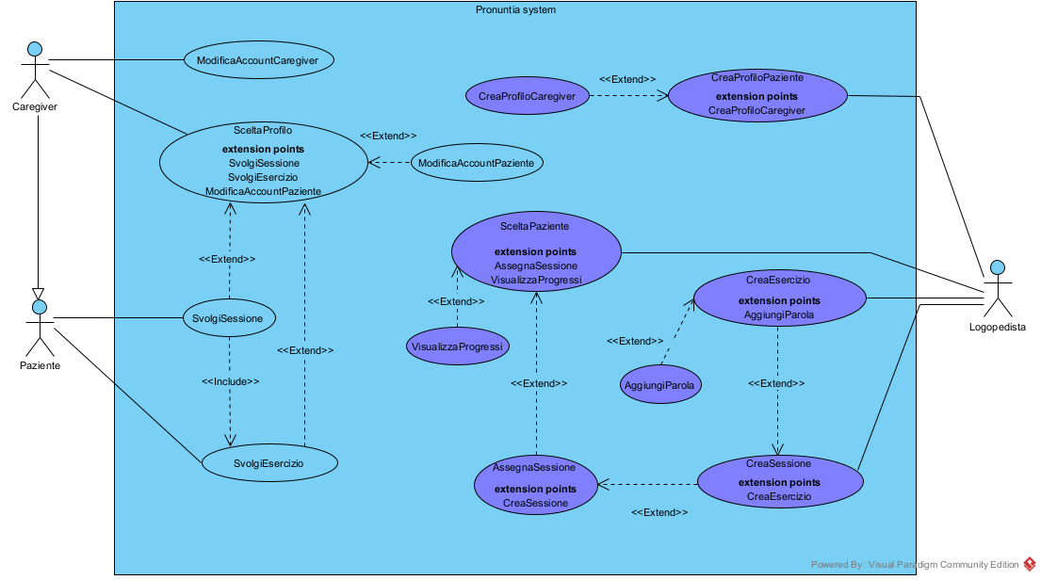

### Scenari

|  |  |
| --- | --- |
| Nome | CreaProfiloPaziente |
| ID | 1 |
| Descrizione | Il Logopedista crea il profilo di un paziente |
| Attori primari | Logopedista |
| Attori secondari |  |
| Precondizioni |  |
| Sequenza principale degli eventi | 1. Il caso d’uso inizia quando il Logopedista seleziona Il Logopedista seleziona “Crea Paziente” 2. Il Logopedista inserisce i dati del paziente 3. Il Logopedista assegna il paziente ad un caregiver   Punto d’estensione: ProfiloCaregiverInesistente (ID:2)   1. Il Logopedista conferma l’esattezza dei dati inseriti 2. Il sistema genera profilo del paziente |
| Post-condizioni | Profilo paziente registrato |
| Sequenza alternativa degli eventi | 1. Caregiver non registrato    1. Il Logopedista accede al caso d’uso CreaProfiloCaregiver (ID:2) |

|  |  |
| --- | --- |
| Nome | CreaProfiloCaregiver |
| ID | 2 |
| Descrizione | Il Logopedista crea il profilo di un caregiver |
| Attori primari | Logopedista |
| Attori secondari |  |
| Precondizioni |  |
| Sequenza principale degli eventi | 1. Il caso d’uso inizia quando il Logopedista seleziona Il Logopedista inserisce i dati del caregiver 2. Il Logopedista conferma l’esattezza dei dati inseriti 3. Il sistema genera profilo del caregiver |
| Post-condizioni | Profilo caregiver registrato |
| Sequenza alternativa degli eventi |  |

|  |  |
| --- | --- |
| Nome | CreaEsercizio |
| ID | 3 |
| Descrizione | Il Logopedista crea un esercizio |
| Attori primari | Logopedista |
| Attori secondari |  |
| Precondizioni |  |
| Sequenza principale degli eventi | 1. Il caso d’uso inizia quando il Logopedista seleziona Crea Esercizio 2. Il Logopedista seleziona la tipologia di esercizio 3. Il Logopedista sceglie le parole da utilizzare nell’esercizio   Punto di estensione: ParolaNonPresente  (ID:4)   1. Il Logopedista conferma la selezione 2. Il Logopedista da un nome all’esercizio 3. Il sistema memorizza l’esercizio per poter essere utilizzato |
| Post-condizioni | Esercizio memorizzato |
| Sequenza alternativa degli eventi |  |

|  |  |
| --- | --- |
| Nome | AggiungiParola |
| ID | 4 |
| Descrizione | Il Logopedista aggiunge una parola al vocabolario |
| Attori primari | Logopedista |
| Attori secondari | il Logopedista ha selezionato Aggiungi Parola |
| Precondizioni | La parola non è presente nel vocabolario |
| Sequenza principale degli eventi | 1. Il caso d’uso inizia quando il Logopedista seleziona Aggiungi Parola 2. Il Logopedista inserisce i dati della parola 3. Il Logopedista conferma l’esattezza della parola 4. Il sistema memorizza la parola |
| Post-condizioni | La parola viene memorizzata nel vocabolario |
| Sequenza alternativa degli eventi |  |

|  |  |
| --- | --- |
| Nome | CreaSessione |
| ID | 5 |
| Descrizione | Il Logopedista crea una sessione di esercizi |
| Attori primari | Logopedista |
| Attori secondari |  |
| Precondizioni |  |
| Sequenza principale degli eventi | 1. Il caso d’uso inizia quando il Logopedista seleziona Il Logopedista seleziona “Crea sessione” 2. Se il Logopedista usa la funzione di ricerca    1. Il Logopedista visualizza gli esercizi corrispondenti ai criteri di ricerca 3. Il Logopedista seleziona gli esercizi desiderati   Punto di estensione: CreaEsercizio(ID:3)   1. Il Logopedista assegna un nome alla sessione 2. Il sistema memorizza la sessione |
| Post-condizioni | La sessione viene memorizzata |
| Sequenza alternativa degli eventi |  |

|  |  |
| --- | --- |
| Nome | SceltaPaziente |
| ID | 6 |
| Descrizione | Il Logopedista seleziona un paziente |
| Attori primari | Logopedista |
| Attori secondari |  |
| Precondizioni |  |
| Sequenza principale degli eventi | 1. Il caso d’uso inizia quando il Logopedista seleziona “Seleziona Paziente” 2. Se il Logopedista usa la funzione di ricerca    1. Il Logopedista visualizza i pazienti corrispondenti ai criteri di ricerca 3. Il Logopedista seleziona il paziente   Punto di estensione: AssegnaSessione (ID:7)  Punto di estensione: VisualizzaProgressi (ID:8) |
| Post-condizioni |  |
| Sequenza alternativa degli eventi |  |

|  |  |
| --- | --- |
| Nome | AssegnaSessione |
| ID | 7 |
| Descrizione | Il Logopedista assegna |
| Attori primari | Logopedista |
| Attori secondari |  |
| Precondizioni | Il Logopedista ha selezionato “Assegna Sessione” |
| Sequenza principale degli eventi | 1. Il caso d’uso inizia quando il Logopedista seleziona “Assegna Sessione” 2. Se il Logopedista usa la funzione di ricerca    1. Il sistema mostra le sessioni corrispondenti ai criteri di ricerca 3. Il Logopedista seleziona la sessione   Punto di estensione: Nuova Sessione (ID:5)   1. Il sistema assegna la sessione al paziente precedentemente selezionato |
| Post-condizioni | Il paziente precedentemente selezionato avrà la sessione nell’elenco delle disponibili |
| Sequenza alternativa degli eventi |  |

|  |  |
| --- | --- |
| Nome | VisualizzaProgressi |
| ID | 8 |
| Descrizione | Visualizza a schermo i progressi ottenuti negli esercizi del paziente selezionato |
| Attori primari | Logopedista |
| Attori secondari |  |
| Precondizioni | Il Logopedista ha selezionato “Visualizza Progressi” |
| Sequenza principale degli eventi | 1. Il caso d’uso inizia quando il Logopedista seleziona “Visualizza Progressi” 2. Il sistema mostra i progressi del paziente |
| Post-condizioni | Vengono visualizzati a schermo i progressi del paziente |
| Sequenza alternativa degli eventi |  |

|  |  |
| --- | --- |
| Nome | ModificaAccountCaregiver |
| ID | 9 |
| Descrizione | Consente la modifica dei dati del caregiver |
| Attori primari | Caregiver |
| Attori secondari |  |
| Precondizioni |  |
| Sequenza principale degli eventi | 1. Il caso d’uso inizia quando il Caregiver seleziona “Modifica Account Caregiver” 2. Il Caregiver seleziona il campo che desidera modificare 3. Il Caregiver immette i nuovi dati 4. Il sistema richiede la conferma dell’esattezza dei dati inseriti previo l’immissione del PIN del Caregiver 5. Il sistema aggiorna i dati modificati |
| Post-condizioni | Il dati del campo selezionato dal Caregiver sono stati aggiornati con i nuovi appena inseriti |
| Sequenza alternativa degli eventi |  |

|  |  |
| --- | --- |
| Nome | SceltaProfilo |
| ID | 10 |
| Descrizione | Consente al caregiver di scegliere il paziente a cui far svolgere le attività e/o di cui modificare i credenziali |
| Attori primari | Caregiver |
| Attori secondari |  |
| Precondizioni |  |
| Sequenza principale degli eventi | 1. Il caso d’uso inizia non appena il Caregiver effettua il log in nel sistema 2. Il Caregiver seleziona il profilo del paziente interessato   Punto di estensione: Modifica Account Paziente  (ID:11)  Punto di estensione: Svolgi Sessione  (ID:12)  Punto di estensione: Svolgi Esercizio  (ID:13) |
| Post-condizioni |  |
| Sequenza alternativa degli eventi |  |

|  |  |
| --- | --- |
| Nome | ModificaAccountPaziente |
| ID | 11 |
| Descrizione | Consente al caregiver di modificare i credenziali del proprio paziente |
| Attori primari | Caregiver |
| Attori secondari |  |
| Precondizioni | Il caregiver ha selezionato un paziente nel caso d’uso “SceltaProfilo” (ID: 10), e successivamente ha selezionato “Modifica Account Paziente” |
| Sequenza principale degli eventi | 1. Il caso d’uso inizia quando il Caregiver seleziona “Modifica Account Paziente” 2. Il Caregiver seleziona il campo che desidera modificare 3. Il Caregiver immette i nuovi dati 4. Il sistema richiede la conferma dell’esattezza dei dati inseriti previo l’immissione del PIN del Caregiver 5. Il sistema aggiorna i dati modificati |
| Post-condizioni | Il dati del campo selezionato dal Caregiver sono stati aggiornati con i nuovi appena inseriti |
| Sequenza alternativa degli eventi |  |

|  |  |
| --- | --- |
| Nome | SvolgiSessione |
| ID | 12 |
| Descrizione | Il paziente svolge una sequenza di esercizi |
| Attori primari | Paziente |
| Attori secondari | Caregiver |
| Precondizioni |  |
| Sequenza principale degli eventi | 1. Il caso d’uso inizia quando il Paziente seleziona “Svolgi Sessione” 2. Il Paziente svolge una serie d’esercizi    1. Include (SvolgiEsercizio) 3. Il caregiver convalida gli esercizi svolti |
| Post-condizioni | Il sistema memorizza i risultati della sessione |
| Sequenza alternativa degli eventi |  |

|  |  |
| --- | --- |
| Nome | SvolgiEsercizio |
| ID | 13 |
| Descrizione | Il paziente svolge una tipologia di esercizio |
| Attori primari | Paziente |
| Attori secondari | Caregiver |
| Precondizioni |  |
| Sequenza principale degli eventi | 1. Il paziente svolge l’esercizio fino al suo completamento |
| Post-condizioni |  |
| Sequenza alternativa degli eventi |  |

### Altro

## System Architecture

### Diagramma delle Componenti

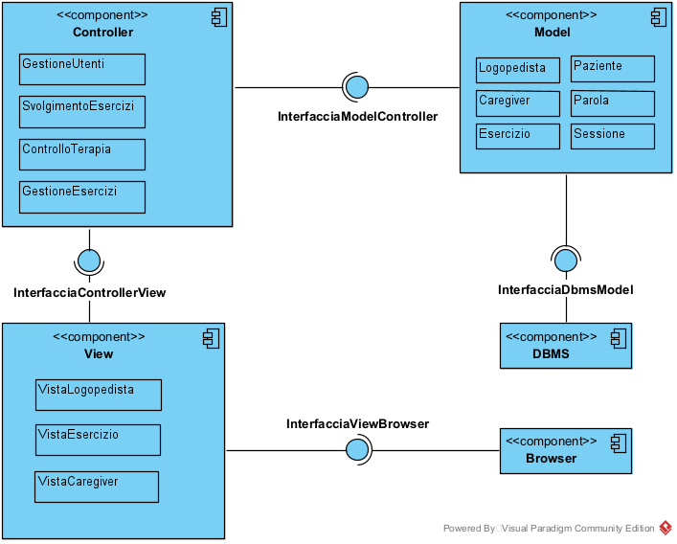

### Specifica delle componenti

* Model: componente responsabile della gestione e logica dei dati del sistema
* View: componente responsabile della visualizzazione grafica delle schermate del sistema
* Controller: componente che risponde agli input dell’utente e effettua operazioni sui dati del model

### Specifica delle interfacce

## Detailed Product Design

### Diagramma delle Classi

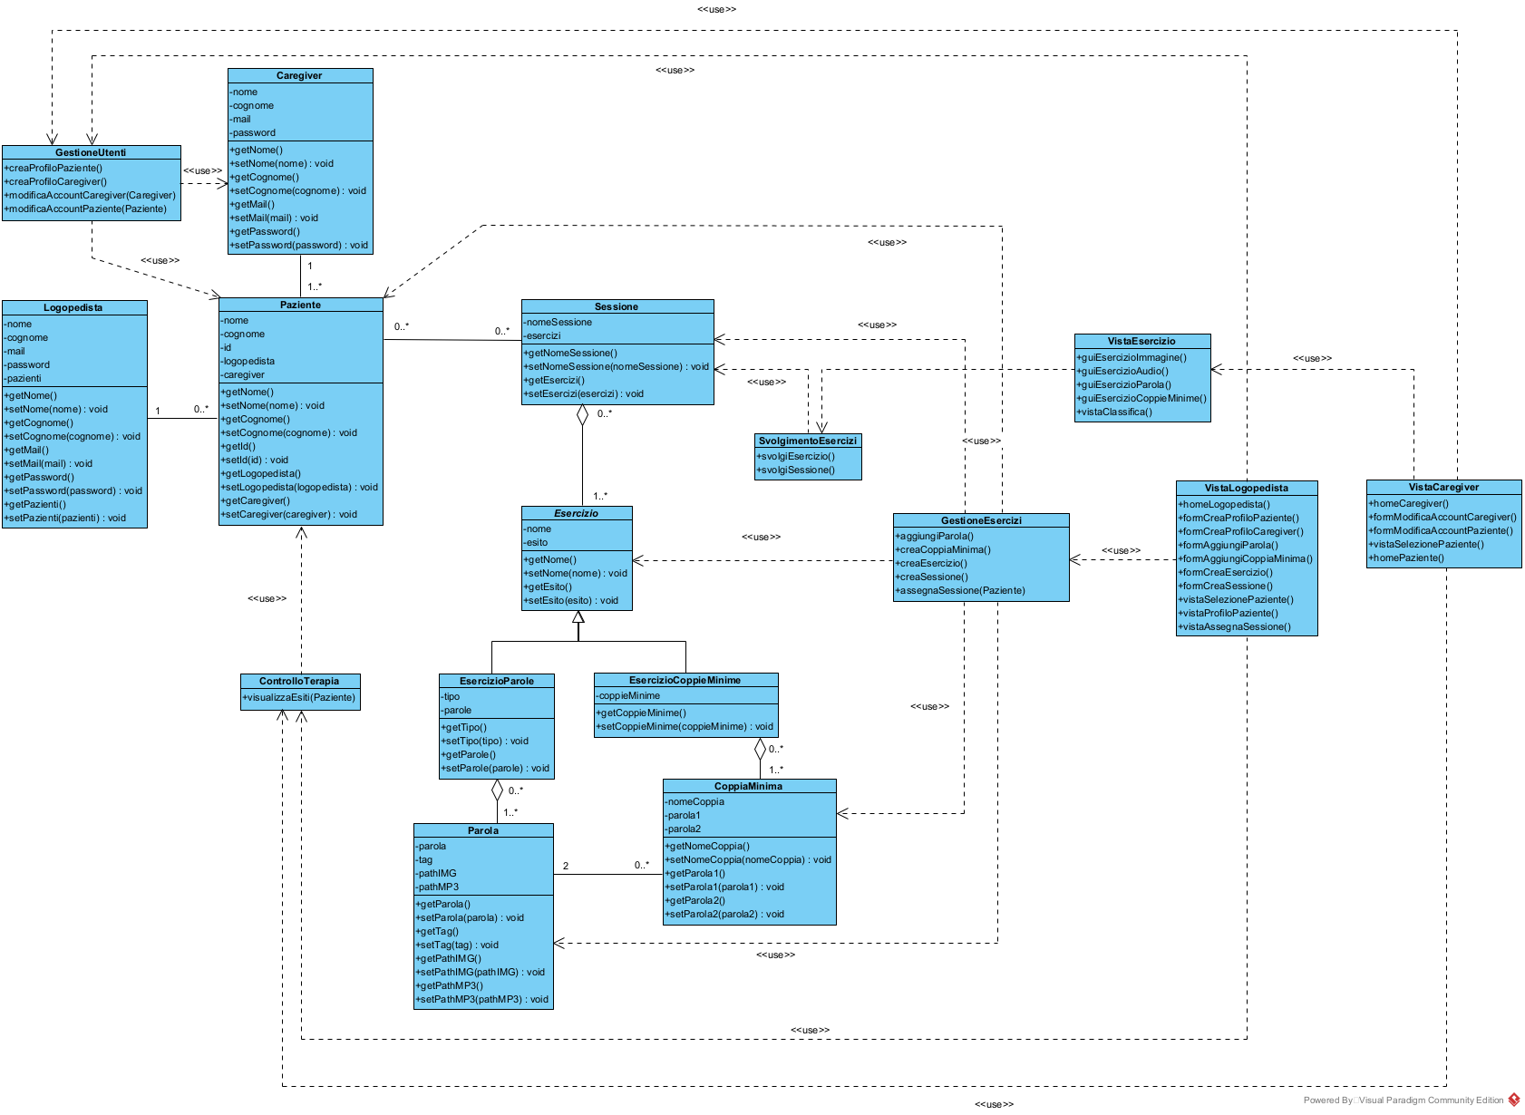

### Specifiche delle Classi

### Diagrammi di Sequenza

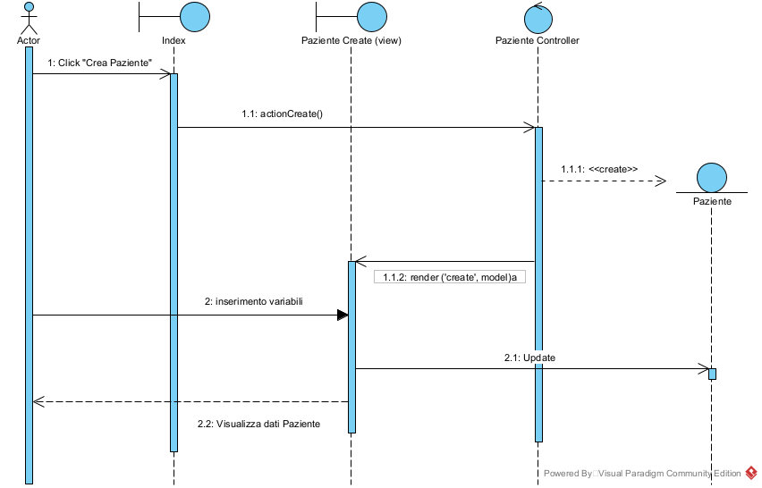

2.4.3. : crea profilo caregiver

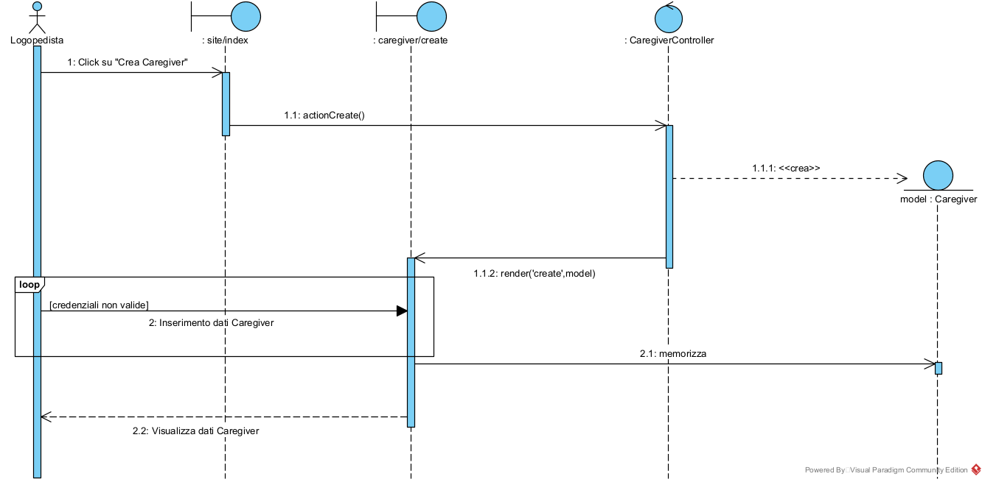

2.4.3. : crea profilo paziente

## Data modeling and design

Qui va fornita la specifica di tutti i dati e le informazioni scambiate dal sistema in corso di realizzazione con l’utenza di riferimento e/o gli eventuali altri sistemi con cui esso comunica. Deve essere descritto il modello logico della base di dati e la sua struttura fisica.

### Modello logico del Database

### Struttura fisica del Database

# Glossario

## Acronimi

ASCB = Abilità Socio-Conversazionali del Bambino

BVL = Batteria valutazione linguaggio

## Definizioni

**Logopedista**  
Medico specializzato nella cura delle anomalie del linguaggio e dell'articolazione della parola.

**Paziente**  
Persona in cura presso il logopedista.

**Caregiver**  
Persona, o gruppo di persone, che assiste il paziente se questo non è autosufficiente.

**Esercizio**  
Attività pratica che prevede l’interazione con una o più parole scelte dal logopedista.

**Terapia**  
Percorso seguito dal paziente che comprende esercizi e incontri con lo specialista al fine di risolvere una problematica.